Insha Allah zal dit je laten verduidelijke over het onderwerp, dat het geloven dat A'maal als je het totaal laat niet jou kaafir maakt een Murji' geloof is. En wat valt onder Irjaa. Dit betekent niet dat iemand die dat geloof heeft gelijk een Murji is en wordt verklaard als Mubtadi, want sommige Ulama hebben deze geloof en dit kan zijn door foute Itjihaad of dat ze sommige bewijzen niet hebben gezien. Daarom adviseren de Ulama elkaar op hun fouten en keren ze terug naar de Salaf. En dus heb ik eerst Aqwaal van de Salaf gebracht waarvan sommige zelfs Ijma' hebben verklaard. En daarna Aqwaal van onze Kibaar Ulama over deze kwestie.

Moge Allah ons leiden en oprecht houden op deze Deen. En moge Allah je laten verduidelijken in deze kwestie.

1) Ibn Taymiyyah heeft over dit onderwerp gezegd:

“Van hetgeen wat onmogelijk is voor een gelovige man met een sterke imaan in zijn hart: dat Allaah hem het gebed verplicht heeft gesteld, de zakaat, het vasten en de hadj, maar hij zijn leven toch leeft zonder ook maar één Sadjdah (prostratie) voor Allaah te hebben verricht, noch te hebben gevast tijdens de Ramadaan, noch de Zakaat te hebben gegeven, noch de Hadj te hebben verricht naar het Huis van Allaah. Dit is onmogelijk en dit wordt niet gevonden, behalve bij iemand die nifaaq (hypocrisie) of zandaqah (ketterij) in zijn hart heeft, dit wordt niet gevonden bij iemand met een correcte iemaan.”

[Majmoo' al-Fataawaa deel 7, blz 611 ]

2) Imaam al-Aadjoeri heeft in zijn boek al-Arba’oen een Idjmaa' (concensus) overgeleverd betreffende deze kwestie, hij zei:

"… en de daden van de ledematen (a’maal bi l-djawaarih) zijn een bevestiging (tasdieq) voor de iemaan van het hart en de tong, en wie al-Iemaan niet bevestigd met zijn daden met de ledematen zoals at-tahaarah (reiniging), en as-salaah (het gebed), en az-Zakaat en as-Siyaam (het vasten) en al-hadj en al-djihaad en wat hierop lijkt, en wie voor zichzelf tevreden is met het kennen (van het geloof) en de uitspraak (geloofsgetuigenissen) zonder handelingen, is geen gelovige, en zijn kennen en uitspraak zijn voor hem niet van nut. En zijn achterwege laten van de handelingen, is een ontkenning van hem van zijn Iemaan. En de kennis over hetgeen wij zojuist hebben vermeldt, is een bevestiging van hem van zijn geloof. En weet daarom dat dit de Madhab is van de geleerden van de moslims van vroeger en nu, en wie iets anders zegt dan dit is een Moerdjie khabieth. Wees gewaarschuwd voor hem in jouw Dien. En het bewijs hiervoor is de uitspraak van Allaah ‘azza wa djalla :   
***“Zij werden niets anders bevolen dan Allaah met zuivere aanbidding te aanbidden, als Hoenafaa (zuivere monotheisten). En (ook) de salaat (gebed) te verrichten en de zakaat te geven, en dat is de rechte godsdienst.”***   
[al-Bayyinah (98): 5]

3) Al-Haafidh Ibn Abie Zayd al Qayrawaanie, Maalik as-Saghier - rahiemahoellaah - zei:

*“ Onderdeel in hetgeen de Oemmah overeengekomen is van de zaken van de Dien en van de Soennah, en wat dit tegengaat is bid'ah en dwaling……..En dat al-Iemaan spraak op de tong is en Ichlaas in het hart en daden met de ledematen, het stijgt met gehoorzaamheid en daalt met zonden, een daling van de werkelijke compleetheid, niet dat het al-Iemaan teniet doet, en er is geen spraak, behalve met handeling, en geen spraak en handeling, behalve met intentie, en geen spraak en geen handeling en geen intentie, behalve met overeenkoming met de soennah.”*

[Idjtimaa’ Djoeyoesh al-Islaamiyyaah van Ibn oel-Qayyim 150,152]

4) Al-Awzaa’ ie - rahiemahoellaah - zei:

“Al-Iemaan is niet correct, behalve met uitspraken, en al-Iemaan is niet correct met (alleen) uitspraken, behalve met daden, en al-Iemaan is niet correct met woorden en daden behalve met een intentie die overeenkomt met de soennah. En degenen die ons voorgegaan zijn van de Selef, maakten geen verschil tussen al-Iemaan en de daden, en de daden zijn van al-Iemaan en al-Iemaan is van de daden, maar al-Iemaan is een naam die de naam van deze (vormen) van aanbidding verenigt en de daden maken het oprecht. Dus wie gelooft met zijn tong en weet met zijn hart en oprechtheid toont met zijn daden, dit is het stevige houvast welke onbreekbaar is. Wie spreekt met zijn tong, maar het niet erkent met zijn hart en geen oprechtheid toont met zijn daden, van hem wordt het niet geaccepteerd en hij zal in het Hiernamaals van de verliezers zijn.”

[al-Ibaanah van Ibn Battah 2/807]

5) Soefyaan ath-Thawrie - rahiemahoellaah - zei:

“ De Foeqahaa (geleerden van jurisprudentie) waren gewoon te zeggen: “Spraak is niet correct, behalve met handeling, en spraak en handeling zijn niet correct, behalve met intentie, en spraak en handeling en intentie zijn niet correct, behalve als het in overeenstemming met de soennah is.”

[al-Ibaanah van Ibn Battah 1/333]

Hij zei ook:   
“Ahl as-Soennah zeggen: Al-Iemaan is spraak en handeling, met angst om zichzelf te prijzen, en het is niet toegestaan daden te verrichten behalve met Iemaan, en er is geen Iemaan behalve met daden. En als er gezegd wordt wordt: Wie is jouw Imaam (voorganger) in dit? Zeg dan: Soefyaan ath-Thawrie.”

[Sharh Oesoel al-I’tiqaad van al-Lalaakaa’ie 5/980]

6) Soefyaan bin ‘Oeyaynah - rahiemahoellaah - zei:

“Al Iemaan is spraak en handeling. Hij zei: Wij namen dit van degenen die voor ons waren: Spraak en handeling en er is geen spraak behalve met handeling

[as-Soennah van ‘Abdoellaah bin Ahmed 1/346 en ash-Sharie’ah van al-Aadjoerriy 1/271)]

7) Imaam ash-Shaafi’ie - rahiemahoellaah - zei:

“Er was een idjmaa’ van de Sahabaa en de tabi’ ien van degenen die na hen kwamen, van degenen die wij ontmoet hebben: Dat al-Iemaan spraak, handeling en intentie is, geen van de drie wordt aanvaard, behalve met de ander.”

[Sharh Oesoel al-I’tiqaad van al-Lalaakaa’ie 5/886), Madjmoo’ al-Fatawa 7/308]

8) Al-Hoemaydie - rahiemahoellaah - zei:

“Ik ben geïnformeerd dat mensen zeggen: ‘ Wie het gebed, de zakaat, het vasten, de Hadj erkent en niets hiervan verricht totdat hij sterft of hij bidt met zijn rug naar de qibla totdat hij sterft, dat hij een gelovige is zolang hij hij de verplichting niet ontkent, wanneer hij weet dat het laten ervan (deze daden) zijn Iemaan (beïnvloed). Als hij de faraa'id en het zich richten tot de qibla erkent. Dus ik zeg: Dit is duidelijke koefr. En in tegenstrijd met het Boek van Allaah en de Soenna van Zijn Boodschapper - sallallaahoe ‘alayhi wa sallam - en de ‘Ulamaa van de moslims. Allaah ‘Azza wa Djal Zegt:

***“Zij werden niets anders bevolen dan Allaah met zuivere aanbidding te aanbidden, als Hoenafaa (zuivere monotheisten). En (ook) de salaat (gebed) te verrichten en de zakaat te geven, en dat is de rechte godsdienst”***

Al-Hanbal zei, ik hoorde Aboe ‘Abdillaah- Ahmed ibn Hanbal- zeggen: ‘Wie dit zegt wordt ongelovig in Allaah, en verwerpt van Allaah Zijn Geboden en van de Boodschapper (hetgeen) waarmee hij gekomen is.”

[As-Soennah van al-Khalaal: 586; Sharh Oesoel al-I’tiqaad van al-Lalaakaa’ie 5/887]

9) Aboe ‘Obayd al-Qaasim bin Sallaam – rahiemahoellaah - zei :

“Allaah heeft al-Iemaan niet werkelijk gemaakt, behalve met daden volgens deze voorwaarden. En degene die beweerd dat het specifiek met woorden is, dat dit hem een ware gelovige maakt en ook al zijn er geen daden, dan is hij een moedwillige verwerper van het Boek van Allaah en de Soennah……heb jij Hem, Tabaaraka wa Ta’ alaa, niet gezien, dat hij de oprechtheid van hun woorden testte, met daden? En dat hij niet tevreden was met hun erkenning zonder daden? Totdat zij de ene tot de ander lieten behoren. Dus wat wordt gevolgd na het Boek van Allaah en de Soennah van Zijn Boodschapper, sallallaahoe ‘alayhi wa sallam, en de methodologie van de Selef daarna, degenen die de bron van voorbeeldigheid en leiderschap zijn. ?! Dus de zaak waarop de Soennah is bij ons is hetgeen onze ‘Ulamaa tekstueel hebben overgeleverd van hetgeen wij gevolgd hebben in dit boek van ons: ‘ Dat al-Iemaan met intentie, en uitspraak en daden gezamenlijk is.”

[Kitaab al-Iemaan 65/66]

10) Al-Haafidh Ibn Rajab – rahiemahoellaah - zei ,en hij noemt het ongelovig verklaren van degenen die het gebed nalaten:

“En Ishaaq bin Rahoeya leverd de idjmaa’ over van hen, het is zelfs zo dat hij de uitspraak van degene die zegt: "Hij wordt niet ongelovig bij het verlaten van deze zuilen", rekent tot de uitspraken van de Moerdji’a.”

[Fath al-Baarie van Ibn Rajab 1/2]

11) Aboe Taalib al-Makkie – rahiemahoellaah - zei in hetgeen ash-Shaykh oel-Islaam qoute van hem in (al-Fatawaa 7/336):

“En ook: De Oemmah is overeengekomen dat de dienaar wanneer hij gelooft in alles van de geloofspunten van het hart in de hadieth (van) Djibriel van de beschrijving van al-Iemaan, en hij handelt niet met hetgeen genoemd is van de beschrijving van al-Islaam, dan wordt hij geen Moe’min genoemd, en als hij handelt naar alles waarmee al-Islaam wordt beschreven, daarna gelooft hij niet in zijn hart waarmee al-Iemaan wordt beschreven, dan is hij geen moslim en de Profeet, sallallaahoe ‘alayhi wa sallam, heeft ons geïnformeerd dat zijn Oemmah niet op dwaling samenkomt.”

12) En Shaykh Saalih al-Fawzaan heeft gezegd:

"En de juiste uitspraak is : Dat al-Iemaan uitspraak met de tong is (qawl biel-lisaan), overtuiging met het hart (i’tiqaad biel-Qalb) en handelingen met de ledematen (‘amal biel-djawaarih). En de handelingen zijn een inherent onderdeel (daakhil) van de correcte Iemaan en het is niet iets wat buiten (zaa’ied) al-Imaan staat. En wie zich beperkt tot de uitspraak met de tong en de overtuiging in het hart, zonder daden; hij is niet van de mensen met een correct geloof (al-Iemaan as-sahieh). En dus is Iemaan – zoals de geleerden zeggen – uitspraak met de tong, overtuiging in het hart en handelingen met de ledematen, het stijgt door gehoorzaamheid en daalt door ongehoorzaamheid."

[Aqwaal dhawiel-‘arfaan van Shaykh as-Sinaanie met het voorwoord van Shaykh al-Fawzaan blz 66]

En ash-Shaykh ‘Abd al-Moehsin al-‘Abbaad zei:

“En ik stuitte op zijn woorden welke zijn vrijwaring van al-Irdjaa` verduidelijken, en deze bevinden zich in de inleiding van zijn controle van het boek “Riyaadh oes-Saalihien” van an-Nawawie (blz 14-16), en in zijn uitleg en commentaar op “‘al-‘Aqiedat oet-Tahaawiyyah” (blz 42), en er komt voor in zijn opgenomen uitleg van “al-Adab oel-Moefrad” in bandje zes, zijn uitspraak: “En dat duidt erop dat al-Iemaan zonder daden geen nut brengt, en dat al-‘Amal as-Saalih (goede daden) van alIemaan zijn [...] want Allaah wanneer Hij al-Iemaan vernoemt, dan vernoemt hij gepaard hiermee al-‘Amal isSaalih (goede daden); want wij zijn niet in staat om ons Iemaan voor te stellen zonder ‘Amal oes-Saalih behalve bij een mens wat wij ons voorstellen dat : hij geloofde en vanaf hier zegt : Ashadoe an laa ilaahi illa Allaah, wa anna Moehammadan rasoeloellaah, en vervolgens sterft hij vanaf dat moment, dat is mogelijk voor ons om voor te stellen, maar een mens die zegt : Laa ilaaha illa Allaah, Moehammadoen rasoeloellaah, en hij leeft gedurende een tijd wat Allaah wil, en hij verricht geen goede daden, dan is de afwezigheid van zijn goede daden als een bewijs dat hij het zei met zijn tong, maar voorzeker al-Iemaan is niet in zijn hart getreden. Dus het vernoemen van de goede daden na al-Iemaan, dat duidt erop dat al-Iemaan wat profijt brengt datgene is wat gepaard gaat met goede daden.”12 En wat van hem komt in een onderwerp van bewoordingen waarin idjmaal (algemeenheid) zit, en ihtimaal (meerduidigheid), dan is het gewenst dat dit begrepen wordt volgens het meest beste begrip, en het (zijn algemene bewoording) wordt begrepen op basis van zijn specifieke bewoordingen. En Shaykh oel-Islaam ibn Taymiyyah zei in zijn weerlegging op al-Bakrie (blz 324): En het is bekend dat de specifieke spraak van de spreker oordeelt over zijn algemene (spraak), en zijn duidelijke (spraak) heeft voorrang over zijn onduidelijke (spraak).”

[Ithnataan wa Khamsoena Kalimah fie Madjallaat Islaahiyyah]  
  
En dat Shaykh Al-Albani die 'Aqeedah had, omdat soms zijn woorden hierop leken. Meerdere Ulama hebben dit ontkent bij Shaykh al-Albani Rahimahullah. En sommige hebben zelfs deze duidelijke woorden van hem aangehaald:

**“Al-Iemaan zonder daden heeft geen nut, want Allaah, ‘Aza wa Djal, toen hij al-Iemaan noemt, noemt hij het gekoppeld met goede daden, want wij kunnen ons geen iemaan inbeelden zonder goede daden, behalve als wij dit inbeelden met een voorstelling. Hij gelooft en hij zei: “Ashadoe aa laa Illaahaa ilaa Allaah, wa ashadoe ana mohammedan Rasoeloellaah” en hij sterft direct hierna.**  
  
**Bij hem kunnen wij het ons voorstellen. Maar een persoon zegt: “Ashadoe aa laa Illaahaa ilaa Allaah, wa ashadoe ana mohammedan Rasoeloellaah” en hij leeft een periode zolang Allaah Wil en hij verricht geen goede daden, het niet verrichten van goede daden door hem is een bewijs dat hij het (de Shahadatayn) zegt met zijn tong en de Imaan zijn hart niet bereikt heeft, want het noemen van goede daden na al-Imaan wijst erop dat al-Imaan die van nut is, hetgeen gekoppeld is aan goede daden.”**  
  
**BRON:** De uitleg van al-adaab al-moefrad de 6e cassette, kant A.

Nu insha allah audios en brieven van de Ulama die ik heb genoemd:

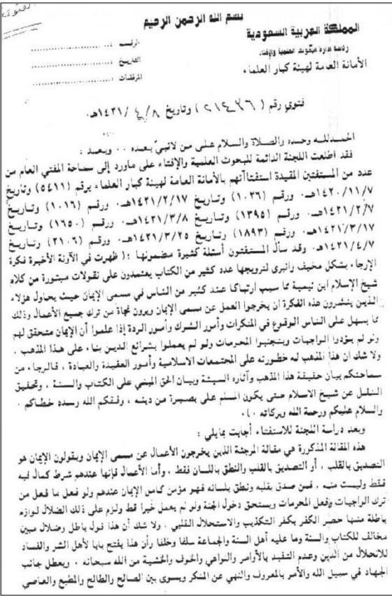

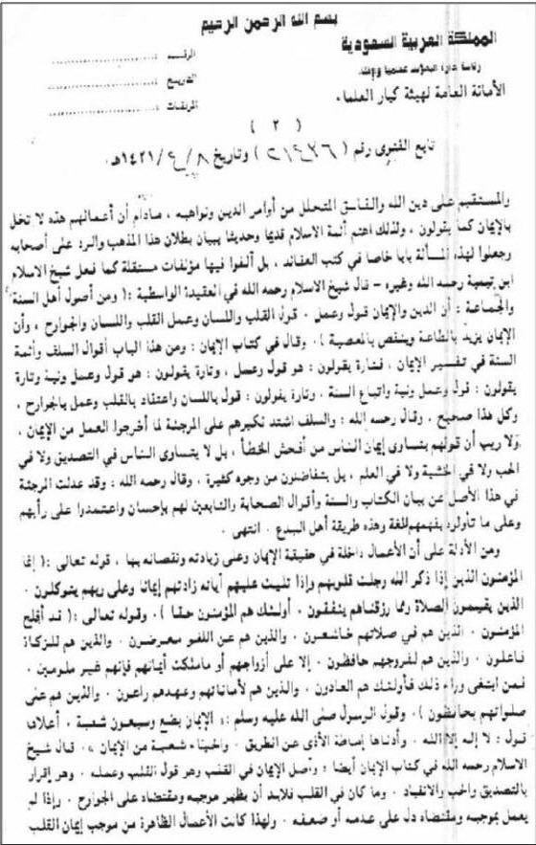

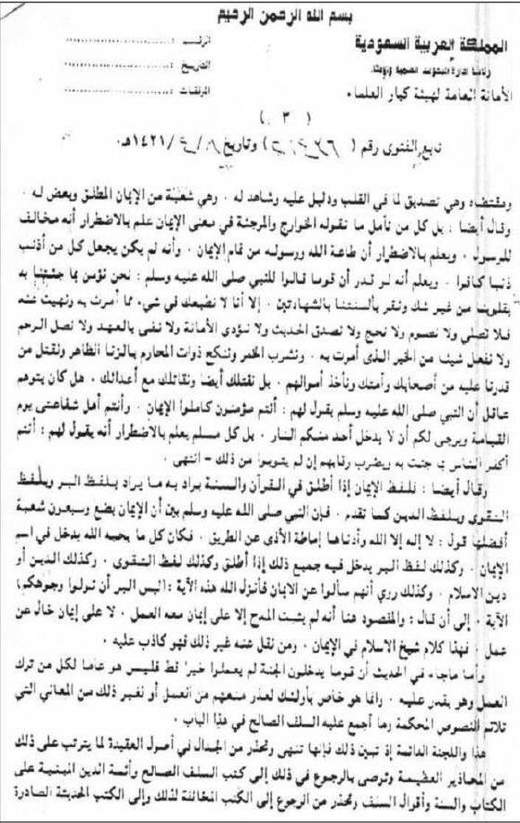

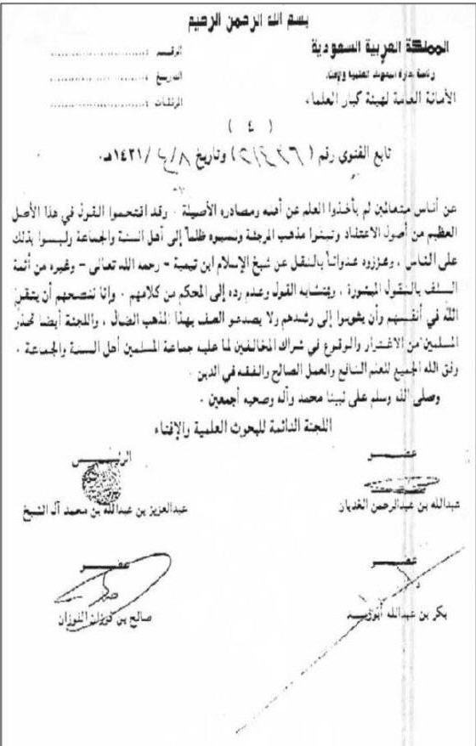

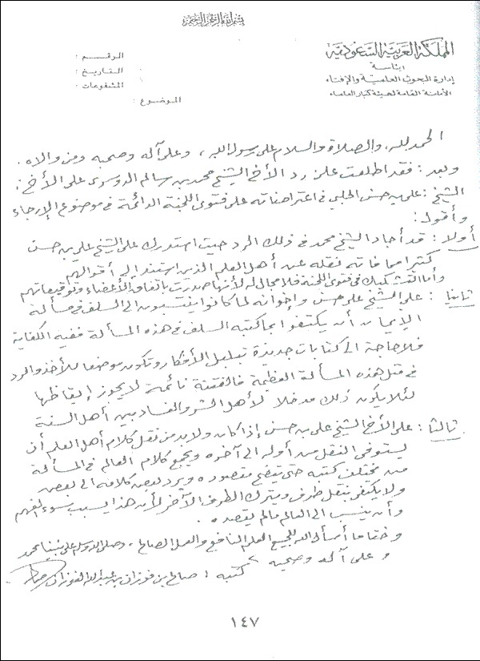

**تقديم فضيلة الشيخ :**

**صالح بن فوزان بن عبد الله الفوزان**

**بسم الله الرحمن الرحيم**

**الحمد لله والصلاة والسلام على رسول الله ، وعلى آله وصحبه ومن والاه .**

**وبعد : فقد اطلعت على رد الأخ الشيخ محمد بن سالم الدوسري على الأخ: الشيخ: علي بن حسن الحلبي في اعتراضاته على فتوى اللجنة الدائمة في موضوع الإرجاء أقول:**

**أولا: قد أجاد الشيخ محمد في ذلك الرد حيث استدرك على الشيخ علي بن حسن كثيراً مما فاته نقله عن أهل العلم الذين استند إلى أقوالهم وأما التشكيك في فتوى اللجنة فلا مجال له لأنها صدرت باتفاق الأعضاء وتوقيعاتهم .**

**ثانياً: على الشيخ علي حسن وإخوانه لما كانوا ينتسبون إلى السلف في مسألة الإيمان أن يكتفوا بما كتبه السلف في هذه المسألة ففيه الكفاية فلا حاجة إلى كتابات جديدة تبلبل الأفكار وتكون موضعاً للأخذ والرد في مثل هذه المسألة العظيمة فالفتنة نائمة لا يـجوز إيقاظها لئلا يكون ذلك مدخل لأهل الشر والفساد بين أهل السنة .**

**ثالثا: على الأخ الشيخ علي بن حسن إذا كان ولابد من نقل كلام أهل العلم أن يستوفى النقل من أوله إلى آخره ويـجمع كلام العالم في المسألة من مختلف كتبه حتى يتضح مقصوده ويرد بعض كلامه إلى بعض ولا يكتفي بنقل طرف ويترك الطرف الآخر لأن هذا يسبب سوء الفهم وأن ينسب إلى العالم ما لم يقصده .**

**وختاماً أسأل الله للجميع العلم النافع والعمل الصالح . وصلى الله وسلم على نبينا محمد وعلى آله وصحبه .**

**كتبه: صالح بن فوزان بن عبد الله الفوزان**

----------------------------------------------------------------------------------------------------------------------  
نقض مقالات إرجائية معاصرة للشيخ العلامة عبد العزيز الراجحي  
  
بسم الله الرحمن الرحيم  
الحمد لله رب العالمين والصلاة والسلام على أشرف الأنبياء والمرسلين نبينا محمد و على آله وأصحابه أجمعين أما بعد ؛  
فهذا لقاء مع فضيلة شيخنا العلامة عبدالعزيز بن عبدالله الراجحي حفظه الله ورعاه وسدد خطاه , يوم الأربعاء الموافق للثامن والعشرين من الشهر الثامن عام 1433 من الهجرة النبوية على صاحبها أفضل الصلاة والسلام  
نعرض على شيخنا ما تيسر من الأسئلة , ونرجو من شيخنا الإجابة حفظه الله ورعاه  
  
السؤال الأول يا شيخنا : ما ردكم على من يقول أن الإنسان إذا فعلَ فِعْل كفرٍ مخرج من الملة ، وصدرُه منشرح مع فعله أي منشرح بفعله هذا يكفر ولا شك , أما إذا فَعل فِعل كفرٍ مخرج من الملة لكن صدره لم يواطئ جارحته التي عملت الكفر حينئذ لا يمكن تكفيره , ويقول لا نكفر بعمل وإنما نكفر بما وقر في القلب , ويقول هناك فرق بين الإنكار القلبي والترك العملي , ويقول أن الكفر والإيمان مناطه القلب لا العمل  
فما ردكم أحسن الله إليكم ؟  
  
بسم الله الرحمن الرحيم  
الحمدلله رب العالمين وصلى الله وسلم وبارك على عبده ورسوله نبينا محمد وعلى آله وصحبه أجمعين أما بعد ؛  
فهذا القائل لهذه المقالات المتعددة يعتبر من المرجئة الذين يرون أن الكفر لا يكون إلا بالقلب , و كذلك الإيمان , يرون أن الإيمان لا يكون إلابالقلب , والكفر لا يكون إلا بالقلب وهذا خطأ مخالف للنصوص , مخالف لما عليه أهل السنة والجماعة , وذلك لأن الكفر يكون بالقلب ويكون باللسان ويكون بالجوارح :  
يكون بالقول كمن سب الله أو سب رسوله وسب دين الإسلام واستهزأ بالله وبكتابه أو برسوله أو بدينه أو دعا غير الله يكون هذا كفرا , والدليل على ذلك القصة التي حصلت في غزوة تبوك الذين تكلموا و قالوا للنبي صلى الله عليه وسلم وأصحابه القراء : ما رأينا مثل قرائنا هؤلاء أرغب بطونًا ولا أكذب ألسُنًا ولا أجبن عند اللقاء ، يعنون الرسول صلى الله عليه و سلم و أصحابه القراء .فأنزل الله تعالى على إثر ذلك : {قُلْ أَبِاللَّهِ وَآيَاتِهِ وَرَسُولِهِ كُنْتُمْ تَسْتَهْزِئُونَ * لَا تَعْتَذِرُوا قَدْ كَفَرْتُمْ بَعْدَ إِيمَانِكُمْ } فأثبت لهم الكفر بعد الإيمان ، دل على أن الكفر يكون باللسان .  
ويكون أيضًا بالجوارح كمن سجد للصنم أو استهان بالمصحف أو لطخه بالنجاسة والعياذ بالله فهذا كفر بالفعل .  
ويكون الكفر بالقلب كمن اعتقد مكفرًا , اعتقد أن هناك مدبر مع الله أو أنكر أمرًا معلوما من الدين بالضرورة كوجوب الصلاة أو وجوب الصيام و وجوب الحج و وجوب الزكاة أو أنكر ملكًا من الملائكة أو نبيًا من الأنبياء أو أنكر البعث أو الجزاء .  
وكذلك يكون بالشك كمن شك في الله أو في كتابه أوفي رسوله أو في البعث أو في الجنة أو في النار أو في الجزاء أو في الحساب .  
ويكون أيضًا بالظن كمن ظن أن الله لا ينصر دينه و ظن بالله ظنا سيئا , كمن ظن أن الله تعالى يديل الكفار إدالة مستمرة ثم يمحو به الإسلام ولا ينصر دينه ولا نبيه ولارسوله ، هذا من المنافقين ، قال تعالى : {بَلْ ظَنَنتُمْ أَن لَّن يَنقَلِبَ الرَّسُولُ وَالْمُؤْمِنُونَ إِلَى أَهْلِيهِمْ أَبَدًا وَزُيِّنَ ذَلِكَ فِي قُلُوبِكُمْ وَظَنَنتُمْ ظَنَّ السَّوْءِ وَكُنتُمْ قَوْمًا بُورًا} .  
وكذلك الكفر يكون بالترك يرفض دين الإسلام لا يتعلمه ولا يعبد الله هذا ردة عن الإسلام . قال تعالى : { وَالَّذِينَ كَفَرُوا عَمَّا أُنذِرُوا مُعْرِضُونَ} .  
والخلاصة أن الكفر يكون بالقلب ويكون باللسان ويكون بالجوارح ،و يكون بالشك ، و يكون بالاعتقاد ، و يكون بالقول ، ويكون بالفعل ويكون بالرفض والترك لدين الإسلام ويكون بالظن السيء كما في المنافقين .  
هذه هي أنواع الكفر التي دلت عليها النصوص ، والتي بيّنها أهل السنة والجماعة ، خلاف المرجئة الذين يقولون أن الإيمان والكفر لا يكون إلا بالقلب .  
نسأل الله للجميع الهداية ، ونسأل الله أن يرزقنا العلم النافع والعمل الصالح وأن يعيذنا من مضلات الفتن وأن يعيذنا من العلم الذي لا ينفع و من القلب الذي لا يخشع إنه ولى ذلك والقادر عليه  
وصلى الله على محمد وآله وسلم  
  
السؤال الثاني : ما ردكم على من يقول : مثل هؤلاء في هذا العصر – أهل جنس العمل – الذين أدخلوه في الإيمان ليهلكوا أهل السنة ويضللوهم نسأل هؤلاء الذين يرجفون على أهل السنة بجنس العمل ونقول لهم من سلفكم في هذا ؟ من سبقكم إلى هذه الفتنة والإرجاف بها ؟ من أدخلها وجعلها ركنًا في تعريف الإيمان ؟ قال شيخنا أحسن الله إليكم – عذرًا شيخنا على هذا الكلام – قال : يا كذابين من سبقكم في هذا التضليل وفي هذه الفتن ؟ فما قولكم يا شيخنا ؟  
  
الشيخ : ما هي الفتن ؟  
السائل : إدخال جنس العمل في مسمى الإيمان .  
الشيخ : إدخال جنس العمل في مسمى الإيمان , هو ما دلت عليه النصوص , فإنه لابد للإيمان من أمرين :  
الأمر الأول : تصديق بالقلب , و إقرار بالقلب .  
الأمر الثاني : عمل يتحقق بالجوارح .  
وكما أن الإيمان الذي في القلب يتحقق بالعمل , وكذلك العمل الذي بالجوارح مصدق ما في القلب , ودلت على ذلك النصوص ، قال تعالى : {فَلَا صَدَّقَ وَلَا صَلَّى } فلا صدق ولا صلى , (فلا صدق ) ينفي الإيمان الذي في القلب ( ولا صلى) هذا ينفي العمل : {وَلَكِن كَذَّبَ وَتَوَلَّى} .  
وإذا ادعى الإنسان الإيمان في قلبه ولم يتحقق هذا العمل صار كإيمان إبليس وفرعون , إبليس مصدق وفرعون مصدق , لكن ليس هناك عمل يتحقق به هذا التصديق.  
وكذلك أيضًا العمل الذي بالجوارح لا بد له من إيمان يصح وإلا صار كإسلام المنافقين الذين يعملون ولكن ليس عندهم إيمان , لابد من الأمرين . النصوص دلت على هذا دلالة واضحة : {الَّذِينَ آمَنُواْ وَعَمِلُواْ الصَّالِحَاتِ } ، والله سبحانه وتعالى كثيرًا ما يقرن الإيمان بالعمل . وفي قوله تعالى : {فَلَا صَدَّقَ وَلَا صَلَّى }. فلا صدق ولا صلى ؛ نفي لما في القلب ونفي للعمل ، {وَلَكِن كَذَّبَ وَتَوَلَّى} دل على أن الإيمان مجموع الأمرين ؛ تصديق بالقلب يتحقق بالعمل ,وعمل بالجوارح يصحح ما في القلب والله أعلم .  
  
السائل : شيخنا أحسن الله إليكم إنكار لفظ جنس العمل؟  
الشيخ : هذا هو ، كما سبق ؛ العمل لا بد منه حتى يتحقق الإيمان والتصديق الذي في القلب . معناه صار كإيمان إبليس و فرعون إذا كان ما هناك عمل صار كإيمان إبليس وفرعون , مصدق إبليس وفرعون . ولكن ليس هناك عمل يتحقق به الإيمان  
  
السائل : أحسن الله إليك يا شيخنا وكذلك يقول يا شيخنا حتى الروافض مشغولون بالدفاع عن رسول الله صلى الله عليه وسلم ، ما ردكم على ذلك ؟  
  
الشيخ : الروافض مشغولون بالدفاع ! الروافض يسبون أصحاب النبي صلى الله عليه وسلم , حتى أنهم اتهموا النبي صلى الله عليه وسلم ، قال بعضهم في الأشرطة كما نسمع : (بلاؤنا من هذا الذي توفي ولم يعهد بالخلافة !!) هذا موجود ,هذا كذب ,الروافض ليسوا أهلًا للدفاع ,الروافض ليسوا أهلًا للدفاع وإنما هم أهل للاتهام واتهام أصحابه وسبهم وليسوا أهلًا للدفاع ، نعم .  
  
السائل : السؤال الثالث يا شيخنا غفر الله لكم وقد سُئل أحد المنتسبين للعلم عن النطق بالشهادتين هل يوجد خلاف في كفره فقال بعد أن قرر الإجماع على كفرتارك الشهادتين ,قال ولكن هنا مسألة ينبغي التنبيه لها وهو أنه ينبغي التفريق بين التكفير المطلق وتكفير المعين ,فقد يترك الرجل النطق بالشهادتين وله في ذلك شبهة أو تأويل ولهذا ذكر شيخ الإسلام محمد بن عبدالوهاب في سياق حديثه عن المسائل التي يكفربها ,أنه لا يكفر إلا ما أجمع المسلمون على التكفير بتركه ,قال : ونحن لا نكفر إلا من ترك النطق الشهادتين بعد البيان ,فقوله بعد البيان هذا فيه دلالة على أن تارك النطق بالشهادتين قد تكون له شبهة فلا يكفر إلا بعد أن يبين له الحكم وأن الإسلام لايتحقق إلا بالنطق بهما فلأن الكلام يتنزل على المعين الذي يجهل ,أو له عذر في ذلك وأما الحكم المطلق من حيث هو ، فلا أعلم أن هنالك خلاف بين أهل العلم في من ترك النطق بالشهادتين مع القدرة عليهما أنه مسلم بل هو كافر ولا يدخل الإسلام إلا بهذه الكلمة . فما رأي فضيلتكم في هذا الكلام ؟  
  
الشيخ : النطق بالشهادتين لا بد منهما . أصل الدين وأساس الملة الشهادة لله بالوحدانية والشهادة لنبينا صلى الله عليه وسلم ؛ أشهد أن لا إله الله وأشهد أن محمد رسول بهما يدخل الإنسان الإسلام وبهما يخرج من الدنيا وهما مفتاح الجنة ، فلا بد من النطق بالشهادتين إن كان قادرًا ,فلا بد من النطق بالشهادتين . فإن امتنع كان محكومًا بكفره و يقتل , لا بد من النطق بالشهادتين . ولهذا قال النبي صلى الله عليه وسلم في الحديث الصحيح { أمرت أن أقاتل الناس حتى يشهدوا أن لا إله إلا الله، وأني رسول الله، ويقيموا الصلاة، ويؤتوا الزكاة} .  
وإذا ترك النطق بالشهادتين مع القدرة فإنه يقاتَل ويحكم بكفره كما قال النبي صلى الله عليه وسلم ، فلابد من النطق بهما ، إلا إذا كان عاجزًا أو أبكم أو لا يستطيع أو أكره على السكوت في وقت ما , هذا شيء آخر ,لكنه إذا كان قادرًا فلابد من النطق بالشهادتين فإن امتنع يحكم بكفره ويُقاتل .  
  
السائل : أحسن الله إليك ,السؤال الرابع ,رجل عندما سُئل عن كلام الإمام الشافعي رحمه الله : ( الإيمان قول وعمل ونية لايجزئ أحدها عن الآخر ) قال نعم أولًا كلام السلف ينبغي أن ينظر إلى سياقه وإلى مقصود العالم عندما يتكلم به هذا الكلام الذي ذكره الإمام الشافعي وغيرُه من أهل العلم هو في الرد على المرجئة الذين يقولون أن الإيمان يصح في القلب وأن الأعمال الظاهرة ليست من الإيمان وأن الإيمان يكمُل ويكون تامًا في القلب ,فرد عليهم العلماء وقالوا أن الإيمان اعتقاد وقول وعمل ولا يجزئ شيئًا من هذه الأجزاء الثلاثة عن الآخر , والإجزاء هنا شيء والتكفير شيء آخر لأنه عندما نقول هذا الشيء لا يجزئ لا يعنى أننا نكفر ,أنا عندما أقول الآن الصلاة لا تجزئ عن بر الوالدين ,يعنى هل من بر والديه يُقال أجزأتك الصلاة عن بر الوالدين ما يقول بهذا أحد , بر الوالدين شعبة واجبة والصلاة شعبة واجبة والنطق بالشهادتين شعبة واجبة وهي ركن من أركان الإسلام إذًا كل جزء من هذه الأجزاء لا يجزئ عن الآخر بحيث لو أتى بالاعتقاد وقول اللسان لا نقول هذا يجزئه عن الشعب الظاهرة لا بد منها ,لكن لا يعنى ذلك أنه إن لم يأتِ بالإجزاء والشيء الواجب أنه يكفر ففرق بين نفي الإجزاء وبين نفي أصل الإيمان فنحن نقول الآن الذي لم يبر والديه أنه لا تجزئه صلاته عنه ولا زكاته ولا صومه ولا حجه عن بر والديه لكن هل نكفره بعقوقه لوالديه ؟ لا . ولهذا الإمام الشافعي نحن نقلنا قوله أنه لا يكفر بترك الصلاة والزكاة والصوم والحج فكيف يقول الإمام الشافعي بعدم التكفير بترك المباني الأربعة ؟!  
ثم بعد ذلك يقول أنه لا يصح الإيمان إلا بأن يأتي بجميع الشعب الواجبة إذًا هنا ينبغي أن يُفهم الفرق عندما نقول هذا لا يجزئ عن هذا ,هذا واضح أن هذا واجب وهذا واجب وهذا بخلاف المرجئة يقولون إيمان القلب تام وهو مجزئ عن عمل الجوارح أما أهل السنة فيقولون لابد من عمل الجوارح هو من الواجبات لكن فرق بين أن نقول هذا الشيء لا يجزئ عن هذا الشيء وبين أن من لم يأتِ بهذا الشيء فهو كافر ,هذه المسألة ينبغي أن تُفهم فما ردكم أحسن الله إليكم ؟  
  
الشيخ : على كل حال هذا كلام كثير مسألة الإجزاء شاملة لاحظ ,لكن في مسألة الإيمان لا بد من القول والعمل والاعتقاد ، فلا تُقارن مسألة الإيمان بغيرها ,الصلاة لا تجزئ عن برالوالدين ,كل عمل من الأعمال مطلوب ,لكن مسألة الإيمان شيء آخر , مسألة الإيمان لابد من الأمور ؛ لا بد من اعتقاد القلب ولا بد من قول اللسان ولا بد من عمل الجوارح ,الإيمان لا يتم إلا بهذه الأمور كلها , و تختلف عن مسألة الصلاة وبر الوالدين والأعمال الأخرى والإحسان إلى الجيران وصلة الرحم كل هذه أمور متعددة لا يجزئ أحدها عن الآخر , لكن الإيمان لا بد فيه من الأمور الثلاثة كلها لا يكفي قول القلب ولايكفي عمل الجوارح لابد من الأمور الثلاثة بل من الأمور الأربعة ؛ تصديق القلب وعمل القلب وقول اللسان وعمل الجوارح هذه لا بد منها , هذه تختلف عن مسألة الإيمان من الإجزاء ,الإجزاء وهي العمل والقول والتصديق , لا يجزئ أحدها عن الآخر ، و هذا ليس كقولنا إن الصلاة لا تجزئ عن بر الوالدين هذا شيء وهذا شيء , المقصود إن الإيمان لابد فيه من هذه الأمور ، أمور الإيمان متلازمة , قول القلب وقول اللسان وعمل القلب وعمل الجوارح لابد منها , كما قال الإمام الشافعي : ( قول وعمل ونية , لا يجزئ أحدها عن الآخر ).  
  
السائل : أحسن الله إليكم , شيخنا هذا الرجل شرح كتاب الإيمان يقول أن تارك عمل الجوارح و هو يعتقد وجوب العمل لا يكفر  
  
الشيخ : سبق هذا , لابد من العمل ,الإيمان لا يتحقق إلا بالعمل إذا ترك العمل كله و اكتفى بالتصديق بالقلب يكون مثل إيمان إبليس وفرعون ,لا بد من العمل ليتحقق التصديق الذي في القلب وإلا صار كإيمان إبليس وفرعون كما أن أعمال الجوارح لا تكفي ، لا بد لها من تصديق وإيمان يصححها وإلا صارت كأعمال المنافقين . هذه لابد منها : العمل لا يكفي عن التصديق الذي في القلب ,و التصديق الذي في القلب لا يكفي عن العمل ، متلازمان . التصديق الذي في القلب لابد أن يتحقق بالعمل وإلا صار كإيمان إبليس وفرعون ، وعمل الجوارح لابد من إيمان يصححه وإلا صار كإسلام المنافقين , والنصوص واضحة : { فَلَاصَدَّقَ وَلَا صَلَّى - وَلَكِنْ كَذَّبَ وَتَوَلَّى } .  
  
السائل : أحسن الله إليكم ياشيخ , سؤال أخير , سُئل أحدهم عمن يأتي القبر يسأله ويفعل الشرك في أذربيجان هل يعذر بالجهل ؟ فأجاب بقوله : دعاء غير الله عز وجل ودعاء الأموات والذبح إليهم وعبادتهم من دون الله عز وجل عبادة أو الأحياء هذا شرك أكبر مخرج من الملة أما الحكم على الشخص المعين فإنه لا ينزل على رجل إلا بعد إزالة الشبهة وإقامة الحجة مهما كان ، لو كان في المدينة ليس في أذربيجان لو كان في الرياض أو في القصيم لابد أن يسمع من الرجل يُقال له أنت مسلم لما فعلت كذا؟ وكذلك يقول لا بد من فهم الحجة فما ردكم أحسن الله إليكم ؟  
  
الشيخ : هذا خطأ ، الشخص الذي يفعل الشرك الظاهر الواضح و يعيش بين المسلمين لا يعذر ، لأن الله تعالى يقول : { وَأُوحِيَ إِلَيَّ هَذَا الْقُرْآنُ لأُنذِرَكُم بِهِ وَمَن بَلَغَ} فمن بلغه القرآن فقد قامت عليه الحجة وقد قال تعالى { وَمَا كُنَّا مُعَذِّبِينَ حَتَّى نَبْعَثَ رَسُولاً} وقد بعث رسولًا فالذي يعيش بين المسلمين ثم يدعو غير الله ما يعذر ,لكن الذي يعيش في أماكن ، في مجاهيل في أفريقيا وفي غيرها ولم يسمع بالإسلام ، هذا الذي لا بد من قيام الحجة عليه ، وكذلك الذي لُبس عليه من قبل المشركين تلبيسًا واضحًا ولكن غُبّي عليه وغُمي عليه فأصبح لا يعرف الحق ولا يتبين له الحق لابد من إقامة الحجة , أما من يعيش بين المسلمين فيفعل الشرك الظاهر فلا يعذر كما سبق في الآية والحديث وهذا هو الذي أقره أهل السنة والجماعة وهو الذي دلت عليه النصوص .  
  
السائل : شيخنا أحسن الله إليكم نصيحة لهؤلاء الذين يروجون لبدعة الإرجاء ؟  
الشيخ :نصيحتي لهم أن يتوبوا إلى رشدهم وأن يتأملوا النصوص ويسلكوا ما سلكه أهل السنة والجماعة من العمل بالنصوص التي دلت على أن الإيمان وكذلك الكفر يكون بالقلب وباللسان وبالجوارح ... كل هذا دلت عليه النصوص قرره أهل السنة والجماعة ، عليهم أن يعملوا بالنصوص إن كانوا يريدون العمل بالكتاب والسنة فالعمل بالنصوص كلها والعمل بما دلت عليه وأن يفهموا النصوص كما فهمها أهل السنة والجماعة وكما فهمها السلف الصالح من الصحابة والتابعين والأئمة من بعدهم إلى يومنا هذا نسأله الله للجميع الهداية والثبات على دينه والاستقامة عليه إنه ولي ذلك والقادر عليه وصلى الله وسلم وبارك على عبده ورسوله والصحابة والتابعين .  
السائل : جزاكم الله خيرًا يا شيخ وأحسن الله إليكم غفرالله لكم , وجزاكم الله خيرًا على سعة صدركم , هذا والله أعلم وصلى الله على محمد وآله وصحبه .

تفسير لفظ "لم يعملوا خيرا قط" في حديث الشفاعة للشيخ صالح الفوزان ردا على أهل الزيغ المرجئة

|  |
| --- |
| السائل:الحديث الذي رواه الشيخان أن الله يخرج منها [النار] قوما "لم يعملوا خيرا قط "هل يقال أن خير نكرة في سياق النفي فتعم كل خير فيؤخذ منه عدم تكفير تارك الصلاة والكافر كفرا أكبر؟ الشيخ صالح الفوزان: ((لم يعملوا خيرا قط )) وهم من أهل الإيمان لأنهم ماتوا .. نطقوا بالشهادة مثلا وماتوا ، خُتم لهم بالتوحيد والإيمان وماتوا ، كان كل حياتهم على الكفر والمعاصي، فلما أراد الله لهم الخير دخلوا في الإسلام ثم فاجئتهم المنية وماتوا قبل أن يتمكنوا من العمل، ماتوا على التوحيد، لأن الله ختم لهم بالإيمان، في الحديث: ((إن الرجل ليعمل عمل أهل النار حتى ما يكون بينه وبينها إلا ذراع فيسبق عليه الكتاب فيعمل بعمل أهل الجنة فيدخلها )) فإذا منَّ الله على العبد ودخل في الإسلام ثم فاجئته المنية، إفرض أنه نطق بالشهادتين وهو سليم معافى ثم أصابته سكتة ومات على طول ، هذا ما عمل إلا أنه نطق بالشهادتين مؤمنا بهما عارفا لمعناهما قاصدا للعمل بمقتضاهما لكن لم يتمكن، مات على الإيمان، هذا الذي لم يعمل خيرا قط في حياته إلا ختم له بالإيمان، أما تارك الصلاة فهذا يعتبر من المرتدين وليس من أهل الإيمان ، إذا مات على ذلك فهو مرتد ولا يكون من أهل الإيمان ولم يختم له بخير ، نعم. السائل: من لم يتمكن من العمل يدخل النار إذا لم يعمل؟! الشيخ صالح الفوزان: الإسلام يجب ما قبله ، لا يدخل النار لأن الله غفر له بالتوبة والنطق بالشهادتين والإسلام يجب ما قبله، إنما لو عمل سيئات بعدما دخل في الإسلام: كبائر ؛ هذا معرض لدخول النار، نعم. أما ما قبل الإسلام فهذا معفو عنه ، ((قل للذين كفروا إن ينتهوا يغفر لهم ما قد سلف)) فما قبل الإسلام هذا يعفو الله عنه ويجبه الإسلام ، أما ما بعد الإسلام فهذا محل التفصيل، نعم. |

الشيخ عبد المحسن العباد البدر: عمل الجوارح ركن في الإيمان؛ وتوجيه لفظ لم يعمل خيرا قط في حديث الشفاعة

|  |
| --- |
| السائل: هل الذرة المذكورة في الحديث هي إيمان القلب أو عمل الجوارح، وكيف نرد على من يقول إن عمل القلب بدون أصل عمل الجوارح كاف في إدخالهم الجنة مع أن العمل شرط صحة ؟ الشيخ عبد المحسن العباد: العمل هو من أركان الإيمان، ولكنه يتفاوت، يعني فيه شيء إذا ذهب لم يذهب معه الإيمان ، وفيه شيء إذا ذهب يذهب معه الإيمان، فهو ليس على هيئة واحدة أو طريقة واحدة ليس بينه تفوات، بل هو متفاوت ، ومعلوم أن ما يقوم بالقلوب إذا كان صحيحا يظهر على الجوارح ، مثل ما قال عليه الصلاة والسلام ((ألا وإن في الجسد مضغة إذا صلحت صلح الجسد كله )) ما يصلح القلب ويصير الباقي خراب وما يصير إلى صلاح ، لأن صلاح القلب يتعدى إلى صلاح الأعضاء وإلى صلاح الجوارج، ((ألا وإن في الجسد مضغة إذا صلحت صلح الجسد كله وإذا فسدت فسد الجسد كله ألا وهي القلب)) وكذلك ما جاء في الأثر عن بعض السلف أنه قال: (( ليس الإيمان بالتحلي ولا بالتمني ولكنه ما وقر في القلوب وصدقته الأعمال.)) السائل: هل يمكن أن يوجد مؤمن بالله ورسوله وبالجنة والنار ولا يعمل خيرا قط ؟ الشيخ عبد المحسن العباد: من يدّعي الإيمان ولم يعمل خيرا قط يوجد ! الدعاوى ما أسهلها وما أيسرها. السائل: كأنه يشير إلى حديث ((يخرج من النار من لم يعمل خيرا قط)) . الشيخ عبد المحسن العباد: الذي عنده ذرة من إيمان سيكون عليها آثار على جسده، لكن لا يعني ذلك أنه ما عمل بل قد حصل منه العمل ولكنه ذهب، يعني أخذه الدائنون . |

ليس بصحيح قول بعض طلبة العلم:إن من قال لا إله إلا الله ثم ترك العمل بالواجبات مع التمكن منها فمات فإنه تحت المشيئة ويدخل في أحاديث الشفاعة

|  |
| --- |
| بعض طلبة العلم يقول أن من قال لا إله إلا الله ثم ترك العمل بما أوجبه الله عليه مع التمكن منه فمات فإنه تحت المشيئة ويدخل تحت أحاديث الشفاعة؟ الشيخ عبد المحسن العباد: هذا ليس بصحيح، ليس بصحيح، يعني كونه يقول لا إله إلا الله ، المنافقون يقولون: لا إله إلا الله محمد رسول الله؛ وما نفعتهم، نعم . بتاريخ:[09/06/1434هـ] |

الشيخ عبد المحسن العباد البدر: تارك عمل الجوارح بالكلية مع القدرة لا تنطبق عليه أحاديث الشفاعة وكيف يقال أنه من أهل التوحيد وأهل الإيمان؟

|  |
| --- |
| يقول فضيلة الشيخ: هل يخرج من النار من ترك العمل بالكلية مع قدرته على العمل، فهل تنطبق عليه أحاديث الشفاعة؟ الشيخ عبد المحسن العباد: لا؛ الإنسان الذي يدخل في الإسلام ويقول أنا مسلم ثم لا يصلي لله ركعة ولا يتقرب إلى الله بطاعة فهذا لا يفيده إلا إذا كان حصل منه ومات في الحال ولم يتمكن من العمل، أما إنسان يقول أنه مسلم ثم لا يصلي لله ركعة ولا تمس جبهته الأرض ولا يحصل منه عمل صالح فهذا كيف يقال أنه من أهل التوحيد وأهل الإيمان؟!!! لأن الصلاة نفسها من تركها فقد كفر ، ثم أيضاً الذي يحصل له السلامة هو الذي لم يتمكن من العمل ، أما إنسان عاش ولا يصلي ولا يحصل منه أي عمل صالح فهذا ليس له إلا النار. [بتاريخ: 12/11/1434هـ] |

الشيخ العلامة الراجحي يصف تقريرات ربيع المدخلي بالإرجاء في مقاله الأخير حول تصحيح الإيمان بلا عمل الجوارح والاحتجاج بأحاديث الشفاعة

|  |
| --- |
| السائل: رجل يقول في كتابه أن من ترك عمل الجوارح فليس بكافر وهو يستدل بأحاديث الشفاعة ، هل أقواله صحيحة يا شيخ؟ الشيخ الراجحي: من هو هذا؟ السائل: ربيع المدخلي من مكة. الشيخ الراجحي: هو فين قال هذا الكلام؟ السائل: أنا قرأته في موقعه. الشيخ الراجحي: يعني بس يؤمن بقلبه ولا يعمل بجوارحه؟! يؤمن بقلبه وبلسانه؟! الإيمان لا يتحقق إلا بالعمل، ((فلا صدق ولا صلى)) التصديق بالقلب يتحقق بالعمل بالجوارح، والعمل بالجوارح يصدق ما في القلب، وإلا ثبت إيمان إبليس وفرعون ! إبليس مؤمن ولكن ما عنده عمل ، والمنافقون يعملون ولكن ما عندهم إيمان. الإيمان بين أمرين : تصديق بالقلب يتحقق بالعمل الجوارح ؛ وعمل بالجوارح يصدقه إيمان القلب. ((فلا صدق ولا صلى ولكن كذب وتولى)) سمعت الآية؟ ((صدق)) هذا بالقلب ؛ ((ولا صلى)) هذا عمل الجوارح. السائل: هل هذا يا شيخنا عقيدة الإرجاء؟ الشيخ الراجحي: أي نعم هذا إرجاء، يقولون ما فيه عمل ! السائل: يا شيخنا إذا كان عنده الإرجاء فهل يجوز أن نقول بأنه مرجئ أو ضال؟ الشيخ الراجحي: أقول هذه مخالفة لعقيدة أهل السنة والجماعة هذه عقيدة المرجئة، أما الشخص ما نتحدث فيه، الأشخاص ما نتحدث عن شخص بعينه، هذا معتقد أهل السنة والجماعة أن الإيمان يكون بالقلب وباللسان وبالجوارح . [تاريخ التسجيل: السبت 5-6-1435هـ 5-4-2014] |

Dit hierboven is van de audios van die ik heb gestuurd.

En ter slotte nog vertaalde video van Kibaar Ulama over dat het zeggen dat je geen kaafir bent door het laten van A'maal intotaal een Murji' geloof is, ook al hebben sommige hedendaagse Ulama die geloof, dan is dat fout en hebben ze 1 beloning voor hun Ijtihaad Hafidhahumu Allah. We vallen hen niet aan, en keren terug naar Quran en Sunnah en Fahm van de Salaf en de Kibaar Ulama die hier over gesproken hebben.